２０１１・０７・３１

亜国便り２８８・パートナーの別荘

肥後 照雄・コルドバ、アルゼンチン

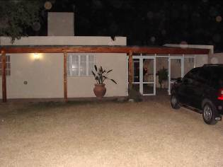
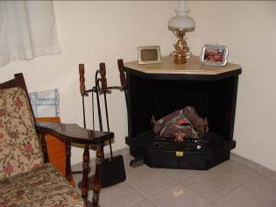
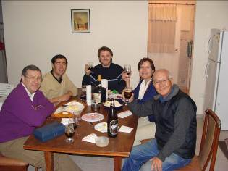

別荘全景 ガス暖炉もある居間 参加者全員と
配属先のＩＮＴＩ（国立工業技術院）には、二人のＣ／Ｐ（カウンターパートナー）が
います。そのひとりのエルバーさん（４８歳）は、つい最近ＣＡＭＰＯ（郊外の別荘）を建てました。
ご主人は司法省の公務員、当国では若い公務員の共稼ぎで別荘が持てる身分なのです。
当国は土地が広い（日本の７倍）、安い（場所によるが約一坪ＵＳＤ１００）とはいえとは羨ましい限りです。別荘は、コルドバ市から北方約４０ｋｍ、車で約１時間のところにありました。敷地は１５００㎡、２ＬＤＫ、プール付、決して豪邸とは言えないが、５人家族や親戚と週末を過ごすには十分な空間と言えます。勿論、立派なアサド（炭火焼バーベキュー）スペースは確保されています。
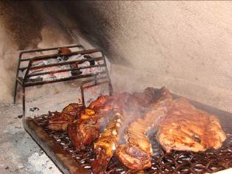
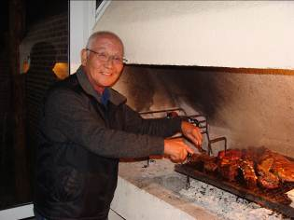
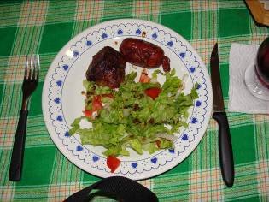

焼けたアサド そろそろ食べごろ まず一皿目
ＩＮＴＩコルドバの人数不足、経験不足によりＩＮＴＩロサリオから支援に来ているベテラン２人のメンバーともに、初めて別荘に招待されました。当日は、かなり気温が下がり、寒い夜でしたが、暖炉や暖かい料理、楽しい歓談で深夜１２時まで過ごしました。
ここでは、一般的にちゃんとした所に勤務して、真面目に勤めていれば長い休暇や海外旅行が楽しめる。そして、彼女のようにセカンドハウスが持てる。日本の普通のサラリーマンでは夢また夢物語、難しいことが実現可能な国なのです。
それ故、個人も企業もハングリー精神がなく、ブラジルやチリに遅れをとっていても、自分がよければいい、家族と友達が一番大事、政治や政府が悪いと言い訳をしながら今後も延々と続くでしょう。
一方、八方塞がり、天災や人災の宝庫・日本と比較すると、暗澹たる気持ちになり、愕然とします。その日本に戻るまであと６０日です。完

